**TUGAS MODUL 6**

**PRAKTIKUM SISTEM OPERASI**

Nama : Afiq Tri Nugraha

NIM : L200180080

Kelas : B

1. **Audacity**

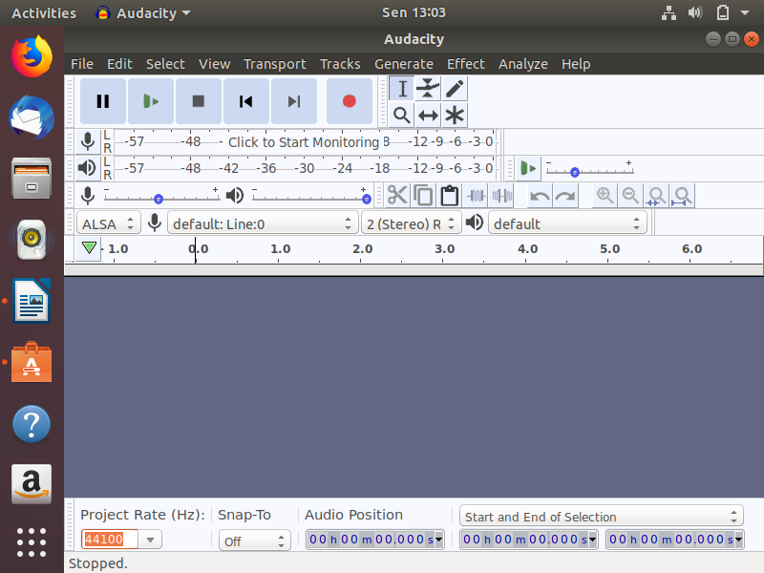

Fungsi :

Untuk merekam dan mengedit suara, gratis untuk semua platform OS. Audacity merupakan multi track audio editor dan recorder yang bisa berjalan di lingkungan multiplatform mulai Linux, Windows, dan Mac OS. Audacity, aplikassi pengolah lagu di Linux ini bisa membaca file wav, aiff, flac, mp2, mp3, dan ogg. Audacity banyak digunakan oleh penggunanya karena merupakan aplikasi yang cukup handal untuk music editing dengan tampilan yang mudah dipahami.

1. 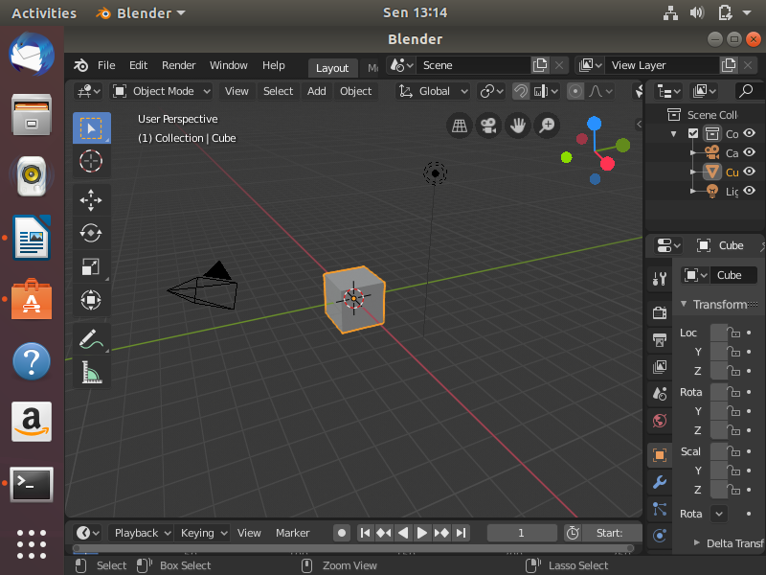**Blender**

Fungsi :

Digunakan untuk membuat film animasi, visual effect, aplikasi 3D interaktif, dan game-game. Blender merupakan sebuah software 3D grafis berbasis GNU/GPL, Blender merupakan produk GNU/GPL yang terkenal.

1. 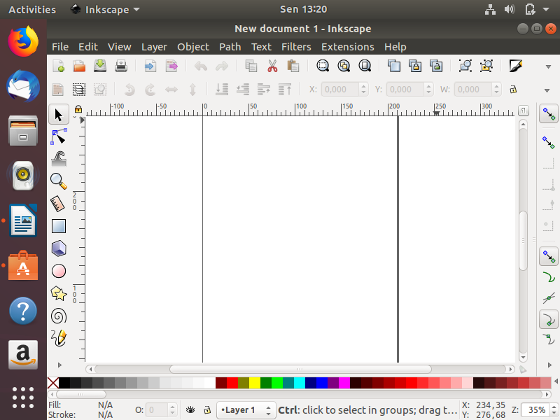**Inkscape**

Fungsi :

Untuk mempermudah user dalam membuat sketsa, lukisan, dan gambar dengan mudah. Inkscape menyediakan interface yang user friendly sehingga mudah dipahami dan digunakan oleh siapa saja. Kelebihan inkscape adalah dapat membaca banyak ekstensi file, contoh ekstensi SVG, inkscape dapat membuka banyak file gambar ke dalam banyak workscape, disamping itu penggunaan memori yang relatif kecil.

1. 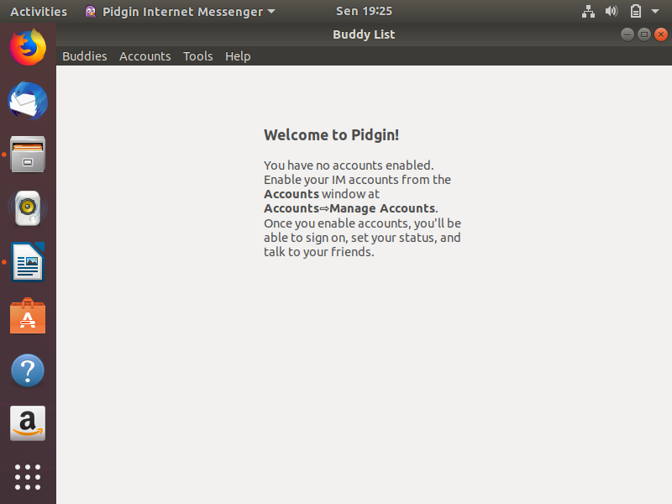**Pidgin IM**

Fungsi :

Digunakan untuk mengatur dan merapikan akun-akun pesan instan atau IM dengan satu interface. Pidgin adalah perangkat lunak IM yang gratis dan open source. Sebelum memulai Pidgin, Anda harus mempunyai akun pesan instan yang akan Anda daftarkan untuk akun Pidgin Anda.

1. **Shotcut**

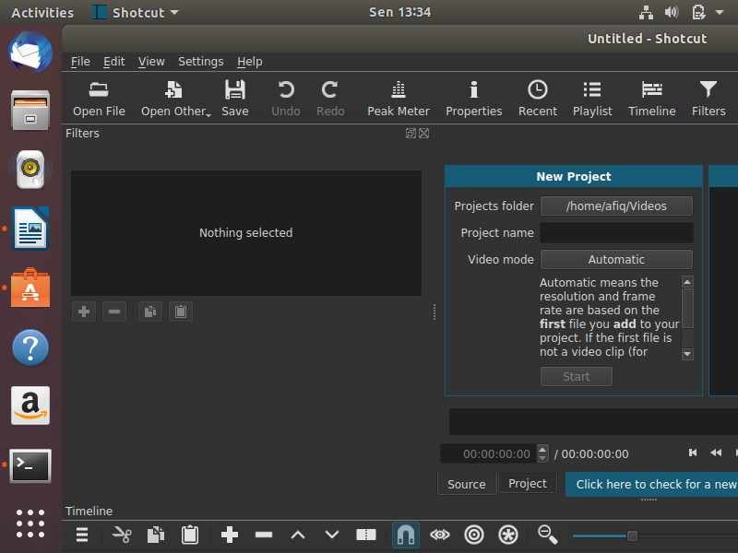

Fungsi :

Untuk membantu memudahkan dalam mengedit berbagai macam video untuk berbagai kebutuhan baik itu untuk video youtube, video pekerjaan yang lebih luas di linux ubuntu dengan mudah dan gratis.

1. **Synaptic Package Manager**

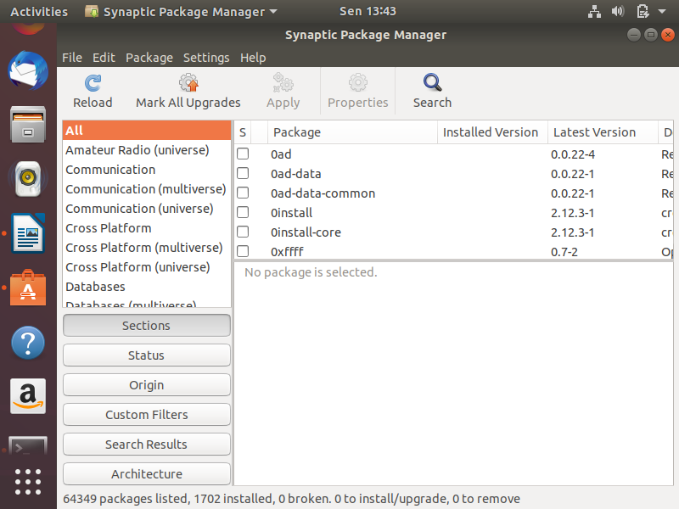

Fungsi :

Untuk mempelajari bagaimana sistem manajemen paket Ubuntu. User bisa memilih paket-paket, memberi tanda instal, kemudian baru melakukan Apply. Synaptic itu informatif, dia menayangkan kecepatan unduhan dan progress bar untuk setiap paket ketika mengunduh dan menayangkan output dari pekerjaan instalasi yang sedang dilakukan.

1. 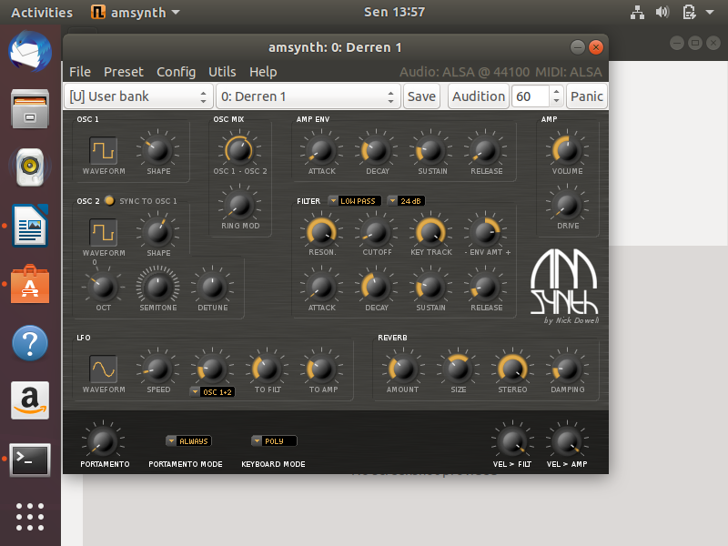**Amsynth**

Fungsi :

Digunakan untuk menjalankan VMPK (Virtual MIDI Piano Keyboard) pada lingkungan Ubuntu Linux. VMPK bisa juga digunakan untuk membuat sound effect seperti shotgun, helicopter, hujan, suara burung, movie backsound, dll karena adanya soundfonts library. Namun, VMPK tidak dapat berjalan langsung, melainkan membutuhkan aplikasi lain, salah satunya adalah Amsynth (Analogue Modelling Synthesizer).

1. 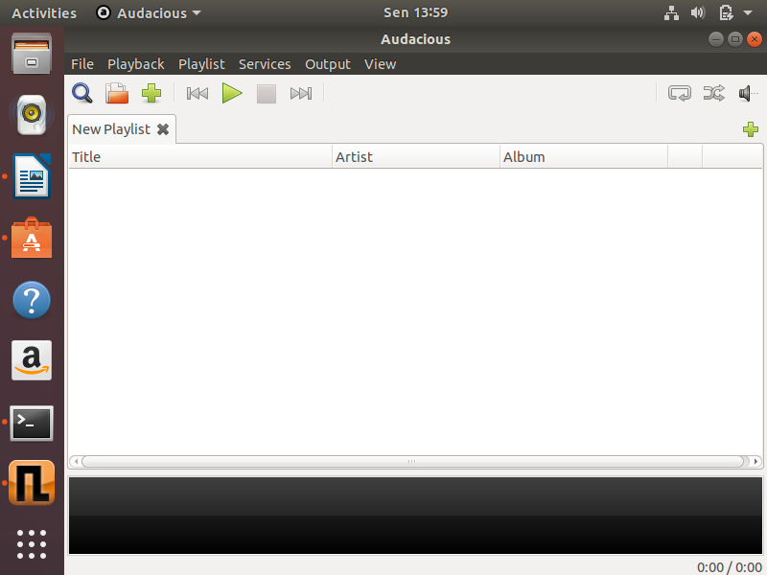**Audacious**

Fungsi :

Untuk memutar musik yang sangat ringan dan mudah. Audacious merupakan aplikasi multimedia yang mirip dengan player Winamp, dengan Audacious kita dapat memainkan file-file video seperti .flv, .mov, .mpg, dan masih banyak lagi file-file ekstensi video yang dapat diputar dengan mudah pada Audacious. Sebenarnya di Ubuntu sudah ada aplikasi pemutar music bawaan yang bernama Rhythmbox, namun terkadang aplikasi tersebut mengalami error saat pertama kali dijalankan setelah login di Ubuntu. Sebagai alternatifnya dapat mencoba aplikasi Audacious. Pada Audacious manajemen playlistnya lebih user friendly dan pengguna sangat dimudahkan memakai fitur-fitur yang ada di aplikasi ini

1. **Brasero**

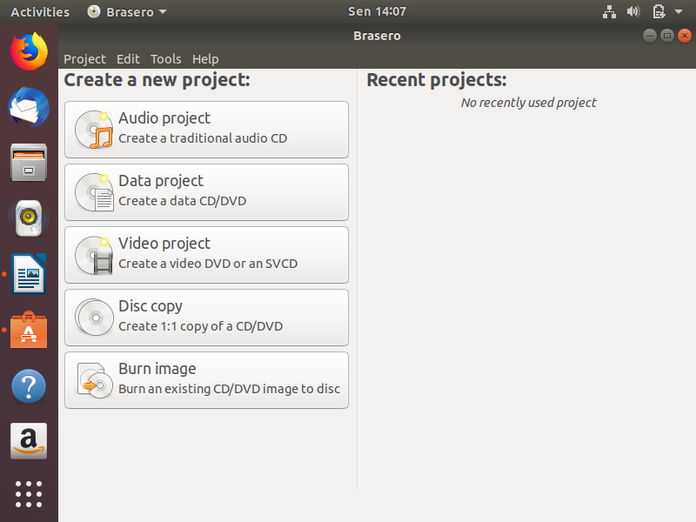

Fungsi :

Untuk membakar data atau image file ke dalam media optik semacam CD atau DVD. Tampilan Brasero sangat sederhana dengan fitur yang mendasar untuk kebutuhan.

1. **Openshot Video Editor**

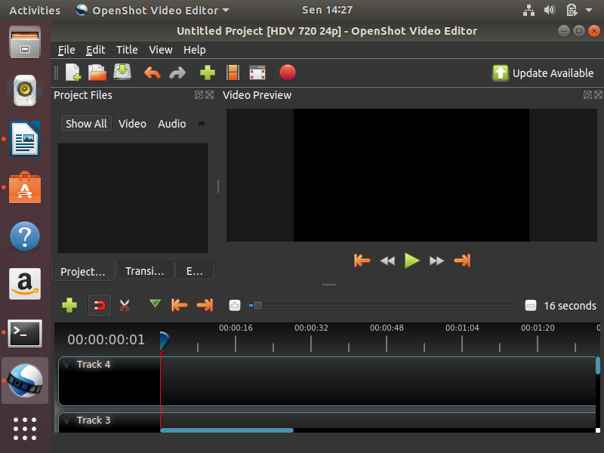

Fungsi :

Untuk membuat video singkat dan sederhana.